Archivo → llave privada → Archivo cifrado (cifrado2.txt + llave publica)
Obtengo el modulo de la llave publica
El modulo lo transformo de hxadecim
p 17345783406554100749
q 18059076916758561227
65537 (0x10001)al a dcimal

NOTA: Modificar el archivo de python que genera el archivo de configuracion de la llave
p, q, e = [ int(a) for a in sys.argv[1:] ]

openssl rsa -in publica.pem -pubin -modulus
./msieve -v 0xEBA9880E509B8DFFA2A4DDC5FDC8934F
python buildasn1.py 17345783406554100749 18059076916758561227 65537 > asn1.conf
openssl asn1parse -genconf asn1.conf -out key.der
openssl rsa -in key.der -inform der -text -check
openssl rsautl -decrypt -in cifrado2.txt -out resultado.txt -keyform DER -inkey ./key.der

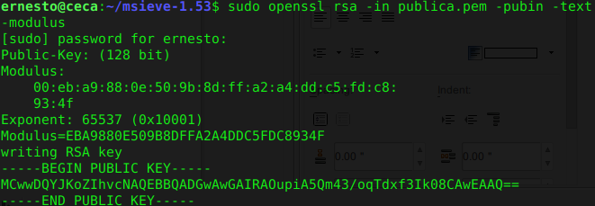

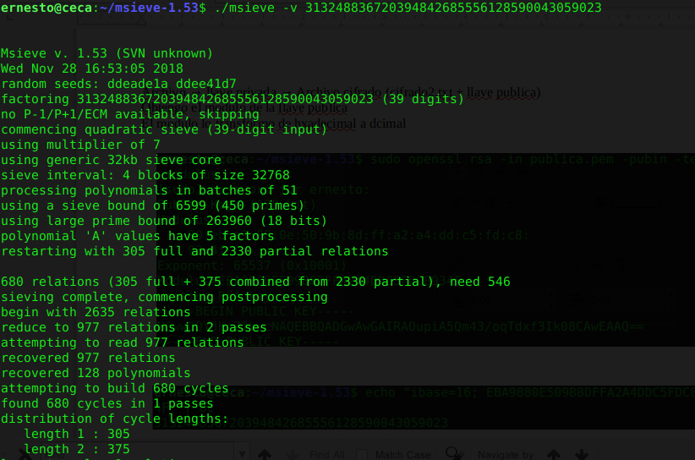

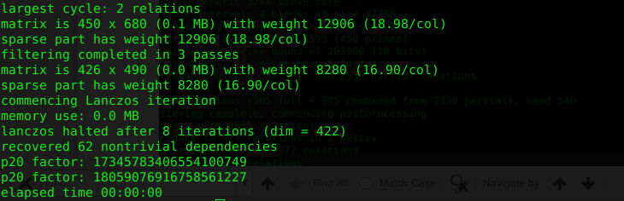
Obtengo P, Q y E

Con P Q y E puedo obtener la llave privada que se empleo para enccriptar la informacion
Uso el archivo en python de este siio
https://gist.github.com/gnpar/89224485386acf83ec01daf7503b2c3b
que utiliza p, q y e para generar un archivo de configuracion para la creacion de una RSA privada

Con este archivo de configuracion an1.conf genero la llave rpivada

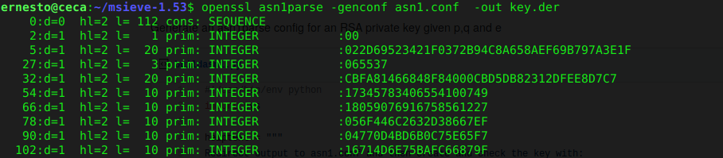

Verifico la llave privada

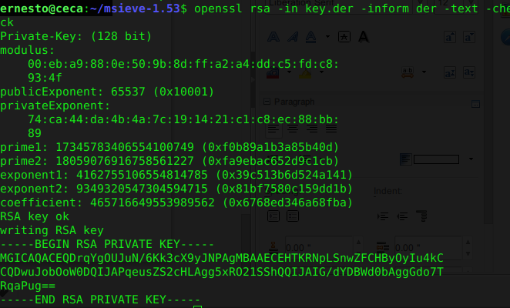
Utilizo las llaves para desencriptar la info

